

**Қарағанды облысы Бұқар жырау ауданы Құрылыс ауылының шекарасын өзгерту және белгілеу туралы**

Қарағанды облысы Бұқар жырау ауданы әкімдігінің 2025 жылғы 13 қаңтардағы № 03/01 бірлескен қаулысы және Қарағанды облысы Бұқар жырау аудандық мәслихатының 2025 жылғы 13 қаңтардағы № 4 шешімі. Қарағанды облысының Әділет департаментінде 2025 жылғы 15 қаңтарда № 6702-09 болып тіркелді

      Қазақстан Республикасының Жер кодексіне, Қазақстан Республикасының "Қазақстан Республикасының әкімшілік-аумақтық құрылысы туралы" және "Қазақстан Республикасындағы жергілікті мемлекеттік басқару және өзін-өзі басқару туралы" Заңдарына сәйкес, Бұқар жырау ауданының әкімдігі ҚАУЛЫ ЕТЕДІ және Бұқар жырау аудандық мәслихаты ШЕШІМ ҚАБЫЛДАДЫ:

      1. Осы бірлескен қаулы және шешімнің қосымшасына сәйкес Қарағанды облысы Бұқар жырау ауданы Үштөбе ауылдық округі Құрылыс ауылының шекарасына 73,9094 гектар Бұқар жырау ауданының босалқы жерін қосу арқылы шекарасы өзгертіліп, Қарағанды облысы Бұқар жырау ауданы Үштөбе ауылдық округінің Құрылыс ауылының шекарасының жалпы көлемі 7504,8956 гектар болып белгіленсін.

      2. Осы бірлескен қаулы мен шешім оның алғашқы ресми жарияланған күнінен кейін күнтізбелік он күн өткен соң қолданысқа енгізіледі.

|  |  |
| --- | --- |
| *Аудан әкімі* | *Е. Құсайын* |
| *Мәслихат төрағасы* | *А. Әли* |

|  |  |
| --- | --- |
|  | Бұқар жырау ауданы әкімдігінің 2025 жылғы 13 қаңтардағы № 03/01 мен Бұқар жырау аудандық мәслихатының 2025 жылғы 13 қаңтардағы № 4 бірлескен қаулысы мен шешіміне қосымша |

**Қарағанды облысы Бұқар жырау ауданы Үштөбе ауылдық округі Құрылыс ауылының шекарасы**

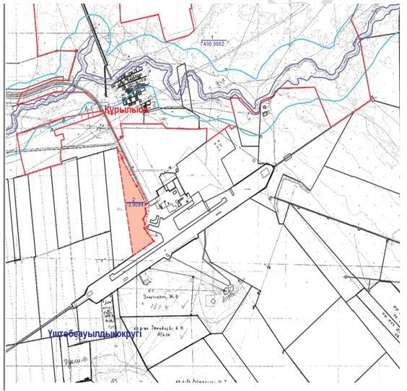

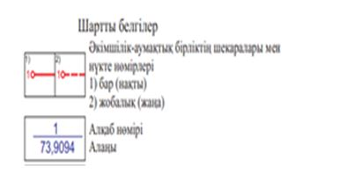

© 2012. Қазақстан Республикасы Әділет министрлігінің «Қазақстан Республикасының Заңнама және құқықтық ақпарат институты» ШЖҚ РМК